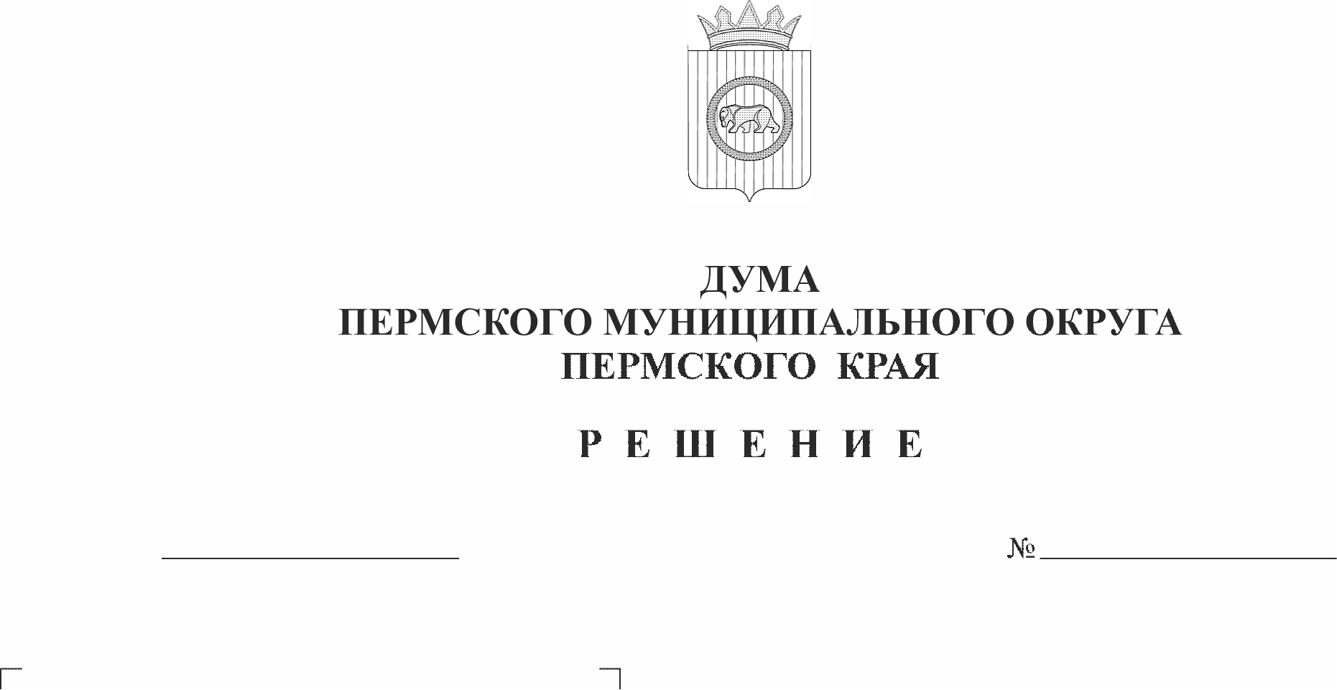
О досрочном прекращении полномочий депутата Думы Пермского муниципального округа Пермского края, заместителя председателя Думы Пермского муниципального округа Пермского края С.А. Букиной
483-п
27.08.2026
В соответствии с пунктом 2 части 1 статьи 30 Федерального закона от 20 марта 2025 г. № 33-ФЗ «Об общих принципах организации местного самоуправления в единой системе публичной власти», пунктом 2 части 7 статьи 33 Устава Пермского муниципального округа Пермского края, статьей 6 регламента Думы Пермского муниципального округа Пермского края, утвержденного решением Думы Пермского муниципального округа Пермского края от 22 сентября 2022 г. № 1-п, рассмотрев заявление депутата Думы Пермского муниципального округа Пермского края от избирательного округа № 27 Букиной Светланы Анатольевны от 20 августа 2026 года об отставке по собственному желанию,
Дума Пермского муниципального округа Пермского края РЕШАЕТ:
1. Прекратить досрочно с 01 сентября 2026 года полномочия депутата Думы Пермского муниципального округа Пермского края от избирательного округа № 27 Букиной Светланы Анатольевны в связи с его отставкой по собственному желанию.
2. Прекратить досрочно с 01 сентября 2026 года полномочия заместителя председателя Думы Пермского муниципального округа Пермского края Букиной Светланы Анатольевны в связи с прекращением полномочий депутата Думы Пермского муниципального округа Пермского края.
3. Настоящее решение опубликовать в бюллетене муниципального образования «Пермский муниципальный округ».
4. Настоящее решение вступает в силу со дня его подписания.
5. Контроль за исполнением настоящего решения оставляю за собой.

Председатель Думы
Пермского муниципального округа Д.В. Гордиенко

